STANDARDOWY RĘCZNY WZMACNIACZ MOMENTU

UWAGA: NIE UŻYWAĆ NARZĘDZIA PRZED ZAPOZNANIEM SIĘ Z NINIEJSZĄ INSTRUKCJĄ

WSTĘP

Wzmacniacz momentu jest narzędziem precyzyjnym, które dokładnie przenosi wielokrotność (określoną przez konkretną proporcję) wprowadzonego momentu obrotowego. Aby obsługiwać ręczny wzmacniacz momentu konieczne są następujące elementy:

- Nasadki wzmacniane lub udarowe wysokiej jakości
- Ramię reakcyjne (wspornik przejmujący moment)
- Klucz dynamometryczny dobrej jakości

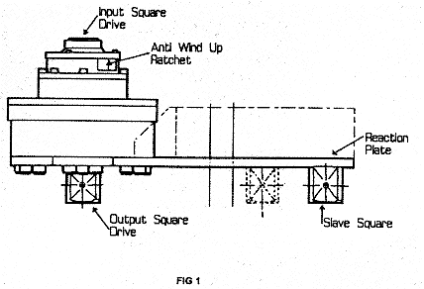

Input Square Drive – Kwadrat Prowadzący Wejściowy
Anti Wind Up Ratchet – Zębatka Odwijająca Sprężynę
Reaction Plate – Płyta Reakcyjna
Output Square Drive – Kwadrat Prowadzący Wyjściowy
Slave Square – Kwadrat Podrzędny (pomocniczy)

PRZENOSZENIE MOMENTU

Podczas pracy wzmacniacza momentu, Płyta Reakcyjna obraca się w kierunku przeciwnym do obrotów Kwadratu Prowadzącego Wyjściowego i należy zapewnić jej dobre oparcie na nieruchomym elemencie lub powierzchni znajdującej się w pobliżu dokręcanej śruby (zobacz rysunek 2)

W sytuacji, gdy standardowa Płyta Reakcyjna nie spełnia zadania, istnieje możliwość jej dostosowania. Prosimy o kontakt z dystrybutorem, który udzieli porady.

UWAGA: NALEŻY ZWRÓCIĆ SZCZEGÓLNĄ UWAGĘ, CZY PŁYTA REAKCYJNA UŻYWANA JEST WYŁĄCZNIE W ZAKRESACH POKAZANYCH NA RYSUNKU 3

W przypadku zastosowań specjalnych, lub tam, gdzie stosować trzeba bardzo długie nasadki, standardowe ramię może zostać wydłużone, ale tylko w zakresach pokazanych na rysunku 3.
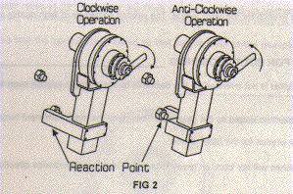

Clockwise Operation – praca zgodna z ruchem wskazówek zegara
Anti-Clockwise Operation – praca w kierunku przeciwnym do ruchu wskazówek zegara
Reaction Point – Punkt Reakcyjny (podporu)

OSTRZEŻENIE:NIEPRZESTRZEGANIE ZAKRESÓW POKAZANYCH NA RYSUNKU 3 PRZY MODYFIKACJI STANDARDOWEGO RAMIENIA REAKCYJNEGO LUB DODAWANIE WŁASNYCH ELEMENTÓW MOZE DOPROWADZIC DO PRZEDWCZESNEGO ZUŻYCIA LUB USZKODZENIA KWADRATU WYJŚCIOWEGO WZMACNIACZA

NIE WOLNO STOSOWAĆ standardowych przedłużek na kwadrat prowadzący ponieważ prowadzi to do poważnych uszkodzeń kwadratu prowadzącego wzmacniacza. Produkowana jest seria przedłużek nosowych używanych tam, gdzie dostęp jest utrudniony. Przedłużki te zaprojektowane są, by w prawidłowy sposób współpracować z napędem końcowym wzmacniacza (kwadratem).

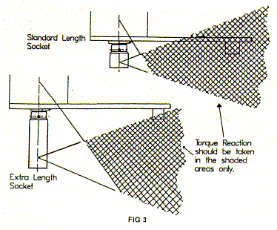
Standard Length Socket – nasadka o standardowej długości
Extra Length Socket – nasadka przedłużana
Torque reaction should be taken in the shaded areas only – Przejęcie momentu (wsparcie) musi znajdować się tylko w zacienionych strefach.

USTAWIANIE MOMENTU PRZY DOKRĘCANIU ŚRUBY

- Ustalić dokładny moment, na podstawie instrukcji producenta lub obliczeń własnych, z jakim śruba powinna zostać dokręcona.

- Podzielić wymagany moment przez współczynnik wzmacniacza. W ten sposób otrzymujemy moment wejściowy, jaki należy wprowadzić.

- Wybrać odpowiedni klucz dynamometryczny, który posłuży do wprowadzenia momentu wejściowego. Stosować markowe klucze dynamometryczne, które powinny być regularnie kalibrowane.

USTAWIANIE MOMENTU PRZY ODKRĘCANIU ŚRUBY

- Aby być pewnym, że wzmacniacz nie zostanie przeciążony, należy stosować klucz dynamometryczny także przy odkręcaniu śrub.

- Podzielić maksymalny moment wzmacniacza (w tym przypadku 1700 Nm) przez współczynnik przełożenia. W ten sposób otrzymamy maksymalny moment wejściowy na kluczu dynamometrycznym.

- Do wprowadzenia momentu wejściowego dobrać odpowiedni klucz dynamometryczny.

UWAGA: Niektóre klucze dynamometryczne nie „klikają” lub nie „łamią się” , gdy używa się ich w ruchu przeciwnym do obrotów wskazówki zegara.

OBSŁUGA WZMACNIACZA

- Założyć na kwadrat wzmacniacza nasadkę wzmocnioną lub udarową o odpowiednim wymiarze odpowiadającym wielkości dokręcanej śruby.

- Dopasuj wzmacniacz z nasadką do śruby; płyta reakcyjna powinna opierać się o punkt podporu. Zobacz rysunek 2.

- Włożyć klucz dynamometryczny do wzmacniacza, ustawić zgodnie z opisem w części „Ustawianie momentu przy dokręcaniu śruby”

- Operować kluczem dynamometrycznym w normalny sposób aż do „kliknięcia” lub „złamania się” klucza. Dokręcać śruby równo i jednolicie by uzyskać jak największą dokładność. NIE SZARPAĆ.

UWAGA: Jeśli wzmacniacz momentu nie odkręci zamrożonej śruby po przyłożeniu maksymalnego bezpiecznego momentu, niewielki ucho dospawane do bocznej powierzchni nasadki, które można uderzyć młotkiem w chwili, gdy przyłożony zostaje maksymalny moment, zazwyczaj wyzwala zakleszczoną śrubę.

ZĘBATKA ZAPOBIEGAJĄCA ODWIJANIU SIĘ SPRĘŻYNY

FUNKCJA ZĘBATKI ZAPOBIEGAJĄCEJ ODWIJANIU SIĘ SPRĘŻYNY

Większość wzmacniaczy momentu o współczynniku przełożenia 25:1 i większym wyposażona jest w zębatkę odwijająca sprężynę. Wzmacniacz to rodzaj sprężyny, którą trzeba do końca nakręcić przed wykonaniem dokręcenia śruby.

Specjalna zębatka gwarantuje, że „sprężyna” pozostaje nakręcona, dzięki czemu moment wejściowy wprowadzony do wzmacniacza jest bezpośrednio przenoszony na śrubę.

DZIAŁANIE ZĘBATKI ZAPOBIEGAJĄCEJ ODWIJANIU SIĘ SPRĘŻYNY
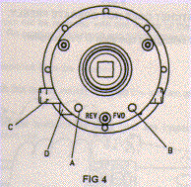

Prosimy przeczytać uważnie

- Obrócić zębatkę zapobiegającą odwijaniu się sprężyny, aby upewnić się, że wymagany kierunek działania został ustawiony. Jeśli kierunek jest nieprawidłowy, wybrać kierunek właściwy w następujący sposób.

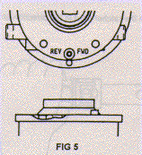
  - Wcisnąć wypust ruchomy A w przypadku dokręcania śrub, natomiast wypust B w przypadku ich odkręcania. Sprawdzić, czy górna część wypustu ustawiona jest równo z otworem, w którym się chowa.

  - Przesunąć kwadratowy trzpień blokujący (D) zgodnie z kierunkiem strzałki FWD (do przodu).

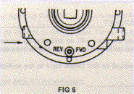
  - Sprawdzić kierunek obrotów i upewnić się, że grzechotka porusza się swobodnie.

OSTRZEŻENIE: NIE UŻYWAĆ NARZĘDZI, JEŚLI GRZECHOTKA NIE OBRACA SIĘ SWOBODNIE

- W celu ustawienia i obsługi wzmacniacza, postępować zgodnie z instrukcją na stronie 5.

- Aby wyjąć wzmacniacz

  - Włożyć klucz dynamometryczny w kwadrat wejściowy

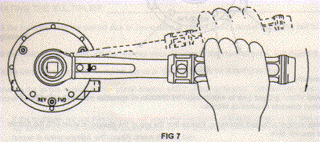
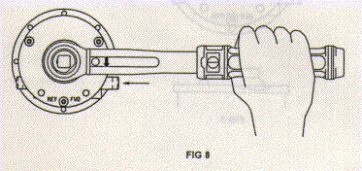
  - Trzymając klucz włożony, przesunąć trzpień blokujący w kierunku wskazanym przez strzałkę „FREE”.

  - Pozwolić, aby klucz obracał się powoli, aż do zwolnienia wzmacniacza z gniazda śruby.

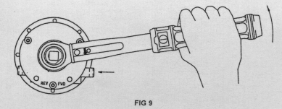
Jeśli nie uda się zwolnić nawiniętej sprężyny przy pomocy jednego zamachu kluczem, ponownie zablokować trzpień kierunkowy D, jak to pokazano w procedurze 1. Włożyć ponownie klucz i postępować zgodnie z procedurą 3, aż do całkowitego zwolnienia sprężyny.

- Wzmacniacz można teraz wyjąc z dokręcanej śruby.

- Prosimy zapoznać się z działaniem wzmacniacza przez początkowe stosowanie mniejszych momentów i usuwanie naprężenia sprężyny.

Producent zaleca kontrolę zębów grzechotki w zębatce po 500 godzinach pracy lub, gdy nastąpi przypadkowe przeciążenie przekładni zębatej.

